工作报表使用说明
工作报表目前只支持网页端查看

Step1：进入工作报表
- 打开钉钉，找到工作，在工作中选择流程管理，在工作管理页面中选择工作报表，操作如下图：
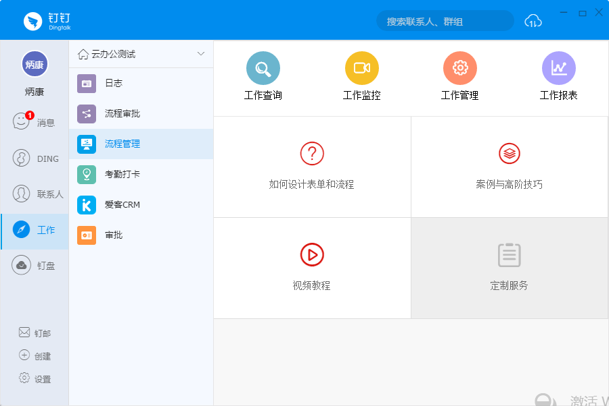

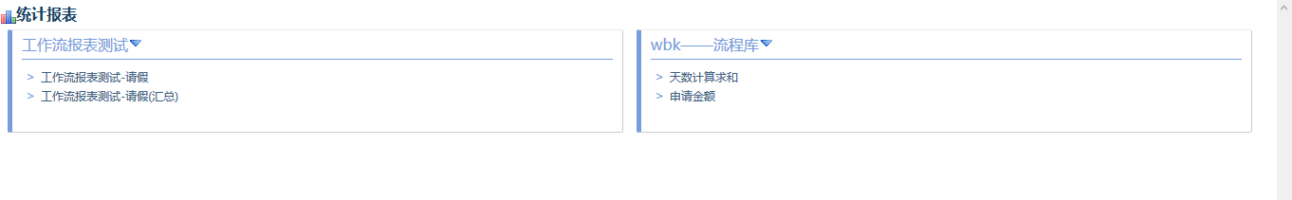

Step2：查看报表
- 根据流程分类，查看分类下相应流程的报表
（1）.按列出详情的报表，如下图：
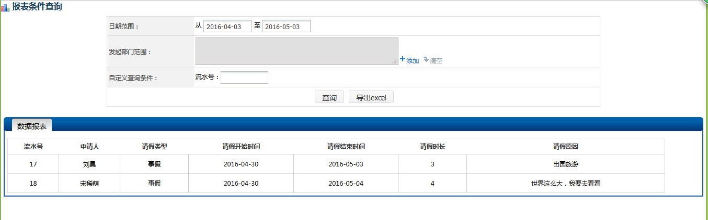
（2）.按分组统计计算的数据报表和图形报表，如下图：
